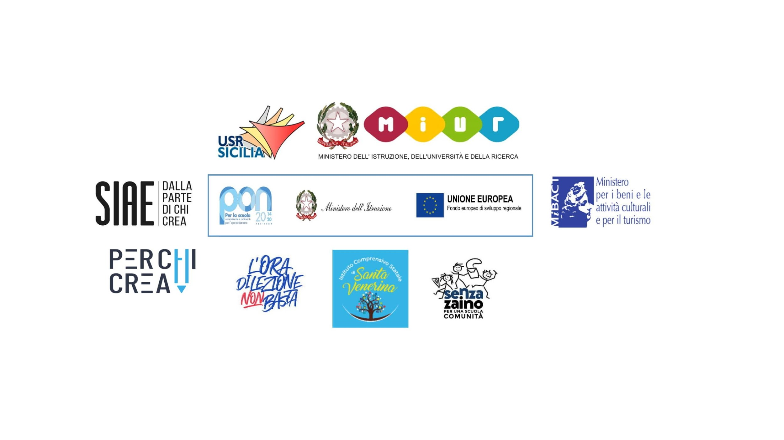

**ISTITUTO COMPRENSIVO SANTA VENERINA**

e-mail: [ctic8aq00e](mailto:meic87400n@istruzione.it)[**@istruzione.it**](mailto:meic87400n@istruzione.it)- pec: [ctic8aq00e](mailto:meic87400n@pec.istruzione.it)[**@pec.istruzione.it**](mailto:meic87400n@pec.istruzione.it)

-sito web: [**www.icsantavenerina.edu.it**](http://www.icsantavenerina.edu.it/)

CIRCOLARE N. ● AI COORDINATORI SCUOLA SECONDARIA DI

I GRADO CLASSI III

● AI RAPPRESENTANTI dei GENITORI SCUOLA

SECONDARIA I GRADO CLASSI III

**Oggetto: ORIENTAMENTO.**

**OPEN DAY**

**ISTITUTO D’ISTRUZIONE SUPERIORE STATALE “F. BRUNELLESCHI”**

**TECNICO TURISMO- LICEO ARTISTICO ACIREALE**

Sabato 12 dicembre ore 15.30/19.30

Sabato 9 gennaio ore 15.30/19.30

Sabato 16 gennaio ore 15.30/19.30

L’ Istituto “F. BRUNELLESCHI”, inoltre, propone i seguenti progetti artistici e turistici in modalità telematica:

* progetto “giovani talenti in azione”- avvicinamento alla scultura e pittura
* In viaggio insieme.

I coordinatori di classe comunicheranno alla FS Torrisi gli alunni interessati a partecipare.

IL DIRIGENTE SCOLASTICO

Dott.ssa Mariangiola Garraffo

Firma autografa sostituita a mezzo stampa

ex art. 3 comma 2 del DLG. VO 39/93